Дидактическая игра «Что? Где? Когда?»
для детей старшего дошкольного возраста как средство ознакомления с профессиями взрослых.

«Любовь ребёнка к людям труда –
источник человеческой нравственности»
В. А. Сухомлинский
Ознакомление дошкольников с профессиями - один из важных этапов в процессе профессионального самоопределения личности. Знания о профессиях помогает детям лучше понять и принять мир взрослых. Важно обогащать знания детей о разных профессиях и воспитывать позитивное отношение к труду.
Ребёнку нужно не только давать знания о профессиях, но в них нужно играть. Знакомя дошкольников с профессиями, важную роль играет дидактическая игра, которая является средством всестороннего развития ребёнка. В процессе дидактической игры у детей формируется правильное отношение к явлениям общественной жизни, углубляются и систематизируются знания детей о профессиях, закрепляются коммуникативные навыки, воспитывается уважение к труду взрослых, желание самим трудиться. Поэтому в ознакомлении детей старшего дошкольного возраста с профессиями взрослых помогают дидактические игры. Одну из них и хотим сегодня представить.
Новизна данной игры заключается в содержании деятельности, которая строится на обобщении идей ознакомления детей с профессиями взрослых и носит развивающий характер.
Практическая ценность заключается в том, что предложенный методический материал будет интересен и полезен всем педагогам осуществляющим или планирующим осуществлять профориентационную работу с воспитанниками.
Дидактическая игра «Что? Где? Когда?»
Цель: систематизирование знаний детей о разных профессиях.
Задачи:
*Продолжать расширять словарный запас, совершенствовать умение лексически строить предложения (речевое развитие)
*Закреплять представления о разных профессиях (познавательное развитие)
*Формировать умения детей работать в команде и соблюдать игровые правила (социально-коммуникативное развитие).
Материалы и оборудование:
Игровое поле разделенное на 10 секторов, волчок со стрелкой, 7 конвертов с заданиями, чёрный ящик (расчёска), скрипичный ключ (музыкальная пауза), приз (сладкое угощение), картинки с изображением предметов, аудиозапись песен, смайлики (баллы), медали, песочные часы.
Возрастная категория: игра предназначена для детей старшего дошкольного возраста 5-7 лет.
Правила игры.
В центре стола находится игровое поле со стрелкой, в секторах лежат конверты с заданиями от сказочных героев. Вращая стрелку, выбирается конверт с заданием, обсуждение команда ведёт одну минуту. В конце обсуждения капитан команды называет знатока который должен дать ответ. За правильный ответ - один смайлик знатокам, за не правильный- смайлик, получают сказочные герои. Побеждает та команда, которая наберёт 6 очков.
Ход игры «Что? Где? Когда?»
Воспитатель:
Сегодня у нас состоится игра «Что? Где? Когда?». Против знатоков детского сада играют сказочные герои. (Воспитатель напоминает правила игры)
Тема нашей игры: «Профессии»
Предлагаю по очереди крутить стрелку.
Выпал сектор №5, против знатоков играет Красная Шапочка
Время на обдумывания вопроса 1 минута ( песочные часы)
Вопрос: Человек какой профессии может быть таким:
Смелый…..(военный, спасатель, пожарный)
Строгий….(учитель, командир)
Внимательный…..( Водитель, машинист, крановщик)
Весёлый… (Клоун, артист, юморист)
Аккуратный…( Доктор, повар)
С первым справились знатоки (получают смайлик)
Следующий выпал сектор №3, против знатоков играет Винни Пух.
Время на обдумывания вопроса 1 минута (песочные часы)
Вопрос: отгадай загадки о профессиях.
1.Если что то заболит, он поможет, исцелит
Улыбнётся успокоит и здоровье укрепит. (Врач)
2. Всё Расскажет о товаре, он на ярмарке, базаре
Где стеклянные витрины и прилавки магазина. (Продавец)
3.он учит детишек читать и писать,
природу любить, старину уважать. (Учитель)
4. Догадайтесь Вы ребята, кто следит за чистотой
Разгребает снег лопатой, подметает лист метлой. (Дворник)
Дети обсуждают, дают правильные ответы и получают за это смайлик.
Выпал сектор №4, против знатоков играет Золушка.
Время на обдумывания вопроса 1 минута (песочные часы)
Вопрос: Закончи пословицу о труде.
- Кто не работает, то….. не ест
- Без труда, не вытащишь рыбку…. из пруда
- Любишь кататься, люби и саночки….возить
- Труд кормит, а лень….портит
- Глаза страшат, а руки….делают.
Счёт 3-0, в пользу команды «Знатоков»
Выпал сектор скрипичный ключ (музыкальная пауза).
Все знатоки выходят на ковёр и строят круг. (игра «Музыкальная шляпа»)
Дети под музыку передают шляпу друг другу по кругу, у кого шляпа осталась в руках по окончанию музыки, называет любую профессию, игра продолжается несколько раз.
После музыкальной паузы игроки занимают свои места за игровым столом. Игра продолжается.
Выпал сектор № 2, против знатоков играет Кот в сапогах.
Время на обдумывания вопроса 1 минута (песочные часы)
Внимание чёрный ящик.
Воспитатель зачитывает вопрос:
- Подумайте и скажите, какой предмет лежит в чёрном ящике и какой профессии он принадлежит. А подсказкой Вам будет загадка:
«Ручка есть, а ножек нет
А зубов -не счесть
Но не нужен ей обед
Не умеет есть
Не акула и не тигр
Не для кухни, не для игр
«Для чего?» - тогда вопрос
- Ну конечно для волос!
– зубы длинные полоски,
а зовут её….(расческа)»
Воспитатель достаёт из чёрного ящика расческу. Дети отвечают, что принадлежит она парикмахеру.
Команда знатоков получает смайлик за правильный ответ.
Счет 4-0, в пользу Знатоков.
Выпал сектор № 1, против Знатоков играет Колобок.
Время на обдумывания вопроса 1 минута (песочные часы)
Вопрос: Угадай профессию из отрывков песен.
- Звучит отрывок из песни «Голубой вагон» (машинист)
- Звучит отрывок из песни «Бескозырка белая» (моряк)
- Звучит отрывок из песни «До свиданья, детский сад» (воспитатель)
- Звучит отрывок из песни «Учат в школе» (учитель).
Команда Знатоков получает еще один смайлик за правильный ответ.
Счёт 5-0, в пользу команды Знатоков.
Выпал сектор Приз!
Команда Знатоков получает сладкое угощения.
Выпал сектор № 6, против Знатоков играет Карлсон.
Время на обдумывания вопроса 1 минута (песочные часы)
Вопрос: К какой профессии относится изображенный предмет на карточке.
*Ножницы….(портной)
*Хлеб…(пекарь)
*Топор…(плотник)
*Кастрюля…(повар)
*Градусник..(доктор)
*Кисточки…(художник)
Команда Знатоков получает ещё один смайлик и
счёт становится 6-0
Игра заканчивается победой Знатоков.
Победители награждаются медалями.
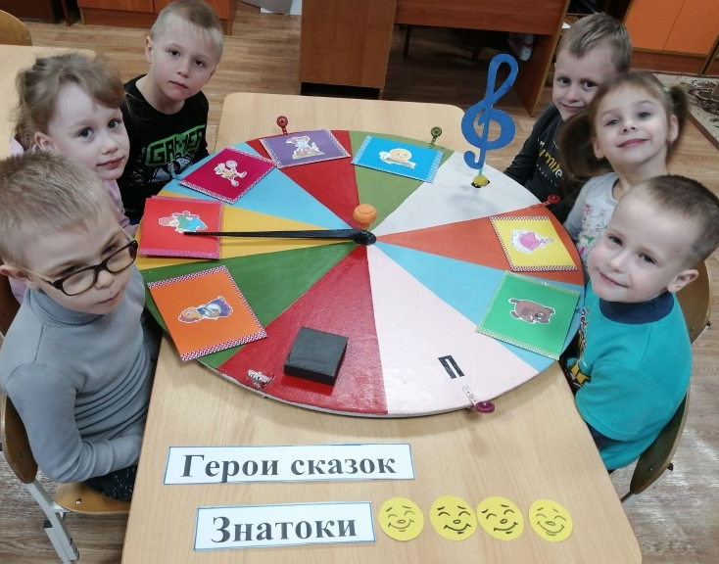

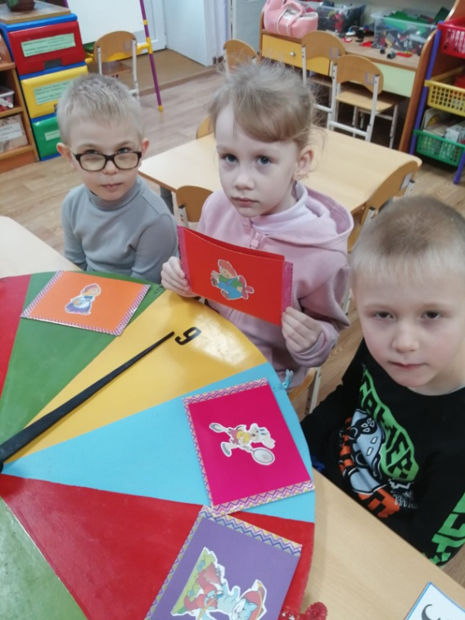

Играя дети незаметно для себя, закрепляют имеющиеся и приобретают новые знания о различных профессиях, учатся осуществлять поисковые действия, мыслить и творить. Дети получают возможность расширить и уточнить знания о профессиях. И именно дидактическая игра обеспечивает развитие детского мышления, способность устанавливать простейшие связи и отношения, вызывает интерес к трудовой деятельности взрослых. А также развивает сообразительность, умение самостоятельно решать поставленную задачу, согласовывать свои действия с действиями ведущего и других у частников игры, способствуют интеллектуальному развитию воспитанников, решению обучающих задач и закреплению пройденного материала.

